От руководителя направления
Лобачева ММ
Служебная записка.
1)Прошу в базе 1С завести новый артикул:
Арт. 54086
Наименование товара:
«Вкладыши для Р160 на 63 мм (2верх.,2ниж.,2бок.)»
Вес : 1,6 кг, Базовая единица -компл
Ценовая Группа : B, 1
Цена 222.81 евро с ндс
Место
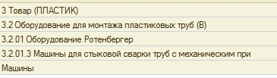

29-03-18 ______________Лобачев ММ

